MäKKýšE

(Práca s internetom)

1. Čím a ako sa pohybuje slimák záhradný?

........................................................................................................................................

1. Slimák záhradný má všetky vnútorné orgány uložené **v ulite** / **v lastúre**.
2. Dopíš časti tela slimáka.

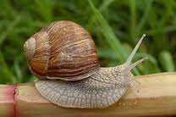

1. Zakrúžkuj správnu odpoveď.

Obehová sústava slimáka je **otvorená** / **uzavretá**.

Slimák záhradný dýcha**pľúcnym vakom** / **vzdušnicami**.

Nervová sústava je **uzlinová** / **rebríčková.**

Slimák je živočích **jednopohlavný** / **obojpohlavný.**

Vývin slimáka je **priamy** / **nepriamy.**

1. **Definuj pojmy:**

a.)radula b.)Byssova žľaza c.)Glochídium

1. **Ktoré 3 triedy** patria pod mäkkýše?